АДМИНИСТРАЦИЯ  МУНИЦИПАЛЬНОГО РАЙОНА «ПЕЧОРА» | 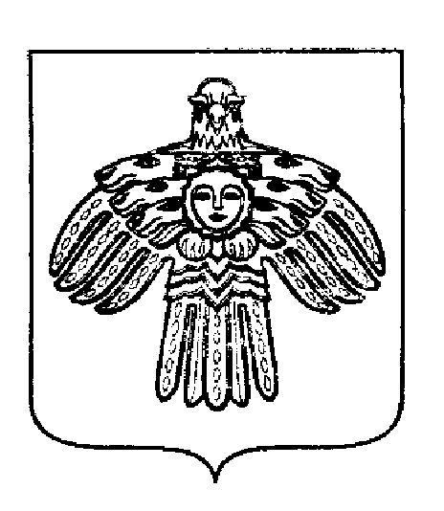 | «ПЕЧОРА»  МУНИЦИПАЛЬНÖЙ РАЙОНСА  АДМИНИСТРАЦИЯ
ПОСТАНОВЛЕНИЕ
ШУÖМ

« 23 » октября 2018 г.  г. Печора, Республика Коми |  | № 1212

О внесении изменений в постановление администрации муниципального района «Печора» от 26.06.2018 г. № 724 «Об оплате труда работников муниципальных образовательных организаций муниципального района «Печора»

администрация ПОСТАНОВЛЯЕТ:

1. Внести изменение в постановление администрации муниципального района «Печора» от 26.06.2018 г. № 724 «Об оплате труда работников муниципальных образовательных организаций муниципального района «Печора:
1.1. В приложении к постановлению раздел 2 пункт 5 таблицу дополнить следующего содержания:
«

4 квалификационный уровень:
механик | 7752
».

2. Настоящее постановление вступает в силу со дня его принятия и распространяется на правоотношения, возникшие с 1 сентября 2018 года, и подлежит размещению на официальном сайте администрации муниципального района «Печора».

Глава муниципального района-  руководитель администрации | Н.Н. Паншина

